Prílohy

**Zoznam príloh**

**Obrázok A**História výroby piva v pivovare Šariš

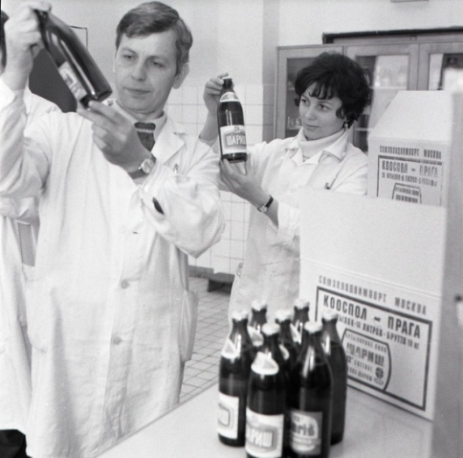 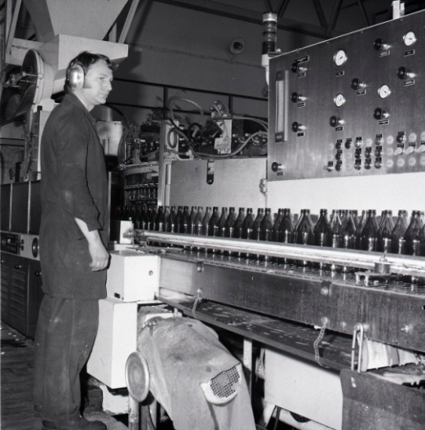ň

Zdroj: archív pivovaru Šariš

**Obrázok B** Chmeľ – dôležitá prísada

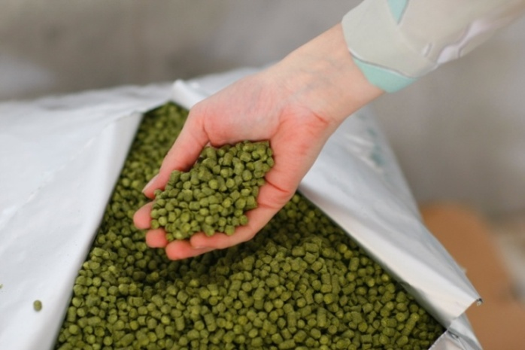

Zdroj: Marián Dzerenga

**Obrázok C** Pivovar Šariš

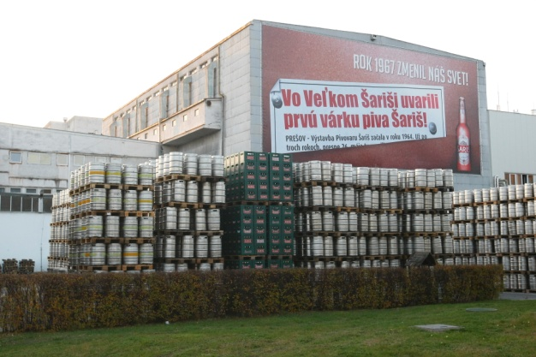

Zdroj: Marián Dzerenga

**Obrázok D** Prevádzka výroby piva v pivovare Šariš

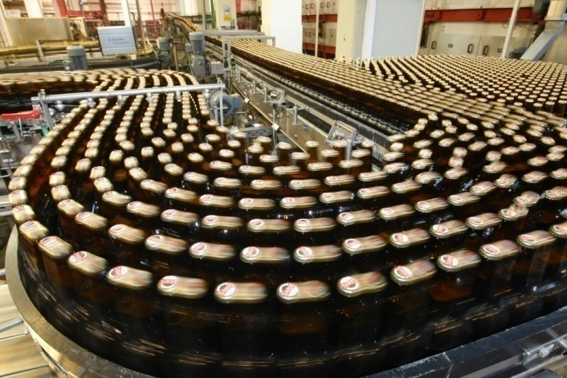

Zdroj: Marián Dzerenga

**Obrázok E, F, G, H** Oslava 50 rokov od založenia pivovaru Šariš

